КРАСНОДАРСКИЙ КРАЙ  
МУПУКС

НОВОКУБАНСКОГО РАЙОНА

ЗАКЛЮЧЕНИЕ

о возможности использования земельного участка в соответствии с запрашиваемым условно разрешенным видом использования, в том числе в части соблюдения требований технических регламентов, СП, с учетом наличия (или отсутствия) зон с особыми условиями использования территории, и содержащее информацию о предполагаемом уровне (и иных характеристиках) негативного воздействия на окружающую среду на земельном участке по адресу: г. Яовокубанск, ул. Пушкина, 14

2588-922-3

г. Яовокубанск  
2022 г.

КРАСНОДАРСКИЙ КРАЙ  
МУПУКС

НОВСЖУБАНСКОГО РАЙОНА

Заказчик: гр. Аякоси Х.Х.

ЗАКЛЮЧЕНИЕ

о возможности использования земельного участка в соответствии с запрашиваемым условно разрешенным видом использования,^ том числе в масти соблюдения требований технических регламентов, СП, с учетом наличия (или отсутствия) зон с особыми условиями использования территории, и содержащее информацию о предполагаемом уровне (и иных характеристиках) негативного воздействия на окружающую среду на земельном участке

по адресу: г. Новокубанск, ул. Пушкина, 14

Директор

ГИЛ

Инженер



г, Новокубанск  
2022 г.

НОРМОКОНГРОЛЬ I СОГЛАСОВАНО

■2

i



КРАСНОДАРСКИЙ КРАЙ  
МУЛ УКС

НОВОКУБАНСКОГО РАЙОНА  
Член СРО союз «РОПК» СРО-П-034-12102009  
Местонахождение: 352240, г. Новокубанск, ул. Лермонтова, 63

Тел. 8(86195)31050

от 26.09.2022 г. № 2588.

**ЗАКЛЮЧЕНИЕ**

**о возможности использования земельного участка в соответствии с запрашиваемым условно разрешенным видом использования, в том числе в части соблюдения требований технических регламентов, СП, с учетом наличия (или отсутствия) зон с особыми условиями использования территории, и содержащее информацию о предполагаемом уровне (и иных характеристиках) негативного воздействия на окружающую среду**

Настоящее заключение о возможности изменения существующего основного разрешенного вида использования земельного участка «Объект по оказанию услуг и обслуживанию населения» (согласно выписки ЕГРН от 2018 г - в настоящее время данный вид использования земельного участка заменен на

|  |  |  |  |  |  |  |  |  |  |
| --- | --- | --- | --- | --- | --- | --- | --- | --- | --- |
|  |  |  |  |  |  | 2388-822-3 | | | |
|  |  |  |  |  |  |
| Ичм. | Кал. | Лист | № док | л | Дата |
| Разработал | | Кравченко | | ья. | 39.22 |  | Стадия | Лист | Листов |
|  | |  | | jji |  |  | п | 1 | 14 |
| Н контр | | Кедя | |  | 39.22 | Общая пояснительная записка | MVn vice  Новокубанского района | | |
| гип | | Кедя | | pw | 39.22 |
|  | |  | | l |  |

НОРМОКОНТРОЛЬ I СОГЛАСОВАНО

«Бытовое обслуживание») и получения нового условно разрешенного вида использования земельного участка «Для индивидуального жилищного строительства», где возможно:

- размещение жилого дома (отдельно стоящего здания количеством надземных этажей не более чем трй, высотой не более двадцати метров, которое состоит из комнат и помещений вспомогательного использования, предназначенных для удовлетворения гражданами бытовых и иных нужд, связанных с их проживанием в таком здании, не предназначенного для раздела на самостоятельные объекты недвижимости), размещение индивидуальных гаражей и хозяйственных построек.

Оценка возможного оказания негативного воздействия на окружающую среду в результате получения условно разрешенного вида использования земельного участка площадью 511 кв.м, с кадастровым номером 23:21:0401008:4105, расположенного по адресу: г. Новокубанск, ул. Пушкина,

14, определяется с соблюдением технических регламентов, СП, заключением разработанным проектной организацией МКУ УКС Новокубанский район, в соответствии со статьей 39 ГрК Российской Федерации.

Согласно части 1 ст. 39 ГрК Российской Федерации, порядок предоставления разрешения на условно разрешенный вид использования, земельного участка или объекта капитального строительства, физическое или юридическое лицо, заинтересованное в предоставлении разрешения на условно разрешенный вид использования земельного участка или объекта капитального строительства, направляет заявление в комиссию.

Целью настоящего заключения для получения условно разрешенного вида использования земельного участка площадью 511 кв.м, с кадастровым номером 23:21:0401008:4105, расположенного по адресу: г. Новокубанск, ул. Пушкина, 14, является:

|  |  |  |  |  |  |  |  |  |  |
| --- | --- | --- | --- | --- | --- | --- | --- | --- | --- |
|  |  |  |  | V) |  | |  |  | Лмст |
|  |  |  |  |  | У | Г |  | 2588-922-3 | 0 |
| Изм | Коя | Лист | Х>док | По | | 111- | Дата |  |  |

НОРМОКОНТРОЛЬ I , СОГЛАСОВАНО

«5

§

с

J®.

- определение возможности использования земельного участка в соответствии с запрашиваемым условно разрешенным видом использования, в том числе в части соблюдения требований технических регламентов Федерального закона от 22.07.2008 г. № 123-ФЗ «Технический регламент о требованиях пожарной безопасности», Федерального закона от 30.12.2009 г. № 384-ФЗ «Технический регламент о безопасности зданий и сооружений», СП, с учетом особых условий использования территории и содержащие информацию о предполагаемом уровне (и иных характеристиках) негативного воздействия на окружающую среду.

1. Градостроительные сведения застройки земельного участка в границах Новокубанского городского поселения
   1. Сведения о земельном участке из правил землепользования и застройки (ПЗЗ) на территории Новокубанского городского поселения

Рассматриваемый земельный участок с площадью 511 кв.м, с кадастровым номером 23:21:0401008:4105, расположен по адресу: г. Новокубанск, ул. Пушкина, 14.

В соответствии с Правилами землепользования и застройки на территории Новокубанского городского поселения (далее ПЗЗ), утвержденными решением СоветаПовокубанского городского поселения Новокубанского района от 01.08.2014 г. № 585 «Об утверждении Правил землепользования и застройки территории Новокубанского городского поселения Новокубанского района Краснодарского края», в редакции от 23.04.2021 г. № 236 «О внесении изменений в решение Совета Новокубанского городского поселения Новокубанского района от 01.08.2014 г. № 585 «Об

|  |  |  |  |  |  |  |
| --- | --- | --- | --- | --- | --- | --- |
|  |  |  |  | Y\ | **FT** |  |
|  |  |  |  | **V** |  |  |
| йзм. | Кол. | Лист | №дох | По-дп. | | Да I а |

2588-922-3

-Лыскг

утверждении Правил землепользования и застройки территории Новокубанского городского поселения Новокубанского района Краснодарского края», рассматриваемый участок расположен в общественно-деловой зоне (ОД), которая выделена для обеспечения правовых условий использования и строительства новых объектов здравоохранения, культуры, торговли, общественного питания, социального и коммунально-бытового назначения, предпринимательской деятельности, объектов среднего профессионального и высшего профессионального образования, административных, научно- исследовательских учреждений, культовых зданий, стоянок автомобильного транспорта, объектов делового, финансового назначения, иных объектов, связанных с обеспечением жизнедеятельности граждан. В общественноделовых зонах могут размещаться жилые дома, гостиницы, подземные или многоэтажные гаражи.

Согласно ПЗЗ, ст. 40 «Градостроительные регламенты. Общественноделовые зоны», данный земельный участок относится к градостроительной зоне ОД-1 - зона делового, общественного и коммерческого назначения, которая выделена для обеспечения правовых условий использования и строительства недвижимости с широким спектром административных, деловых, общественных, культурных, обслуживающих и коммерческих видов использования многофункционального назначения. В данной градостроительной зоне, градостроительным регламентом предусмотрен испрашиваемый условно разрешенный вид использования земельного участка - «Для индивидуального жилищного строительства» (код 2.1), запрашиваемый Заказчиком, где возможно:

- размещение жшгого дома (отдельно стоящего здания количеством надземных этажей не более чем три, высотой не более двадцати метров, которое состоит из комнат и помещений вспомогательного использования,

|  |  |  |  |  |  |  |  |
| --- | --- | --- | --- | --- | --- | --- | --- |
|  |  |  |  | 7Г |  |  | -Лнот |
|  |  |  |  |  |  | 2588-922-3 | 4 |
| Изм. | Кол. | Лист | Лэдож | Пода) | Д:-3 |

предназначенных для удовлетворения гражданами бытовых и иных нужд,

. связанных с их проживанием в таком здании, не предназначенного для раздела на самостоятельные объекты недвижимости), размещение индивидуальных гаражей и хозяйственных построек.

Согласно ст. 38 ПЗЗ, при размещении зданий, строений и сооружений - должны соблюдаться предельные параметры разрешенного строительства, установленные для соответствующей территориальной зоны статьей 40 настоящих Правил, местные нормативы градостроительного проектирования, а также установленные законодательством о пожарной безопасности и законодательством в области обеспечения санитарно-эпидемиологического благополучия населения минимальные нормативные противопожарные и санитарно-эпидемиологические разрывы между зданиями, строениями и сооружениями, в том числе и расположенными на соседних земельных участках.

Для условно разрешенного вида использования земельного участка с кодом вида -2.1 установлены следующие предельные (минимальные и (или) максимальные) размеры земельных участков и предельные параметры разрешенного строительства или реконструкции объектов капитального строительства:

1. минимальная/максимальная площадь земельных участков - 300/1500

кв.м;

1. минимальная ширина вдоль фронта улицы -12 м;
2. минимальный отступ зданий, сооружений и строений от красной линии улиц - 5,0 м в новых микрорайонах; по линии существующей застройки в застроенной территории;

|  |  |  |  |  |  |  |  |  |
| --- | --- | --- | --- | --- | --- | --- | --- | --- |
|  |  | - |  |  | О | 1 „ |  | -Лнот |
|  |  |  |  | J' |  |  | 2588-922-3 | 5 |
| Изм. | Кол. | Лист | №док | iWa1 | | Да! а |

НОРМОКОНТРОЛЬ ■ СОГЛАСОВАНО

<

to

К

а

«3

'о

а

'О”1

t§:

1. минимальный отступ зданий, сооружений и строений от красных линий проездов -0,0 м в новых микрорайонах; по линии существующей застройки в застроенной территории;
2. минимальный отступ зданий, сооружений и строений от границ смежных земельных участков - 3,0 м в иных случаях; при блокировке - 0,0 м;
3. максимальное количество надземных этажей зданий - 3;
4. максимальная высота зданий от уровня земли до уровня верха перекрытия последнего этажа - 12 м;
5. максимальный процент застройки — 70 %.

Рассматриваемый земельный участок с площадью 511 кв.м, с

кадастровым номером 23:21:0401008:4105, расположенный по адресу: г. Новокубанск, ул. Пушкина, 14, соответствует требованиям статьи 40 ПЗЗ, в части предельных (минимальных и (или) максимальных) размеров земельных участков и предельных параметров разрешенного строительства, реконструкции объектов капитального строительства.

Застройку земельных участков следует осуществлять в соответствии с предельными параметрами разрешенного строительства, установленными статьей 40, с учетом положений статьи 38 настоящих Правил.

Расстояние от объектов капитального строительства до объектов, расположенных на смежных земельных участках, следует принимать на основании действующих строительных, экологических, санитарно- эпидемиологических, противопожарных норм, местных нормативов градостроительного проектирования и настоящих Правит.

Получение испрашиваемого условно разрешенного вида использования - «Для 1шдатидуального жилищного строительства» (код 2.1), для земельного участка с площадью 511 кв.м, с кадастровым номером 23:21:0401008:4105, расположенным по адресу: г. Новокубанск, ул. Пушкина, 14, соответствует

А

|  |  |  |  |  |  |  |
| --- | --- | --- | --- | --- | --- | --- |
|  |  |  |  | 0 | гТ | - |
|  |  |  |  |  | № |  |
| Изм. | Кол. | Лист | З^док | 'Подк 1 | | Дата |

2588-922-3

-Лнот

НОРМОКОНТРОЛЬ I СОГЛАСОВАНО

I

s

a:

1

A'

J

требованиям градостроительных норм, согласно ПЗЗ, не окажет негативное воздействие на окружающую среду, с соблюдением требований технических регламентов, Федерального закона от 22.07.2008 г. № 123-ФЗ «Технический регламент о требованиях пожарной безопасности», Федерального закона от 30.12.2009 г. № 384-ФЗ «Технический регламент о безопасности зданий и сооружений».

1.2 Сведения о функциональном назначении земельного участка в соответствии с генеральным планом Новокубанского городского

поселения

Согласно схеме функционального зонирования территории Новокубанского городского поселения, земельный участок с площадью 511 кв.м, с кадастровым номером 23:21:0401008:4105, расположенный по адресу: г. Новокубанск, ул. Пушкина, 14, расположен в общественно-деловой зоне «ОД», с целевым направлением зона делового, общественного и коммерческого назначения - «ОД-1» и основным разрешенным видом использования - «Объект по оказанию услуг и обслуживанию населения» (согласно выписки ЕГРН от 2018 г - в настоящее время данный вид использования земельного участка заменен на «Бытовое обслуживание» - код 3.3).

1.3 Сведения об объектах капитального строительства расположенных в границах рассматриваемого земельного участка

На земельном участке с площадью 511 кв.м, с кадастровым номером 23:21:0401008:4105, расположенном по адресу: г. Новокубанск, ул. Пушкина,

14, возведен один объект капитального строительства - здание автосервиса. В дальнейшем данное здание будет также эксплуатироваться как индивидуальный жилой дом, с учетом планируемого использования данного

|  |  |  |  |  |  |  |  |
| --- | --- | --- | --- | --- | --- | --- | --- |
|  |  |  |  | тт | |  |  |
|  |  |  |  |  | **гЫ** |  | 2588-922-3 |
| Итм | Кеч | Лист | Jfejox | *1 Io.ii. | | Дата |  |

**Лист**

НОРМОКОНТРОЛЬ I . СОГЛАСОВАНО

земельного участка с условно разрешенным видом использования «Для индивидуального жилищного строительства» (код 2.1).

* 1. Сведения об ограничениях использования земельного участка, наличия зон с особыми условиями использования территории

В соответствии со сведениями информационной системы обеспечения градостроительной деятельности Новокубанского городского поселения № ГИСОГД 0916 08 22, земельный участок с плошадью 511 кв.м, с кадастровым номером 23:21:0401008:4105, расположенный по адресу: г. Новокубанск, ул. Пушкина, 14, находится в 3 поясе зоны санитарной охраны источника водоснабжения и в зоне затопления Р-1%, согласно приказа Кубанского БВУ № 79 от 11.06.2021 г.

В соответствии с Водным Кодексом Российской Федерации (от 03.03.06 г. №74 ФЗ) и Федеральным законом от 30.03.1999г. №52-ФЗ «О санитарно- эпидемиологическом благополучии населения», в 3-ем поясе водозабора предусматриваются следующие мероприятия:

* выявление, ликвидация всех бездействующих, старых или неправильно эксплуатируемых скважин, представляющих опасность загрязнения водоносного горизонта;
* регулирование любого нового строительства и бурения новых скважин

при обязательном согласовании местными органами санитарного надзора, геологического контроля и регулирования использования и охране вод;

* запрещение закачки отработанных вод в подземные горизонты, подземного стшадирования твердых отходов, и разработки недр, могущей привести к загрязнению водоносного горизонта;

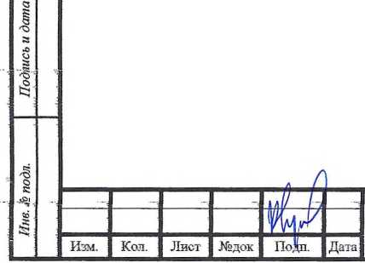

2588-922-3

Лнот

8

НОРМОКОНТРОЛЬ I s СОГЛАСОВАНО

<

to

г

а

I

3

•о

'о

3

-§

о

к

* своевременное выполнение мероприятий по санитарной охране поверхностных водотоков, гидравлически связанных с используемым водоносным горизонтом;
* запрещение размещения накопителей промстоков, шламохранилищ, складов ГСМ, складов ядохимикатов и минеральных удобрений, крупных птицефабрик и животноводческих комплексов.

В границах зон затопления, подтопления запрещаются:

1. строительство объектов капитального строительства, не обеспеченных сооружениями и (или) методами инженерной защиты территорий и объектов от негативного воздействия вод;
2. использование сточных вод в целях повышения почвенного плодородия;
3. размещение кладбищ, скотомогильников, объектов размещения отходов производства и потребления, химических, взрывчатых, токсичных, отравляющих веществ, пунктов хранения и захоронения радиоактивных отходов;
4. осуществление авиационных мер по борьбе с вредными организмами. Инженерная защита территорий и объектов от негативного воздействия

вод (строительство водоограждающих дамб, берегоукрепительных сооружений и других сооружений инженерной защиты, предназначенных для защиты территорий и объектов от затопления, подтопления, разрушения берегов водных объектов, и (или) методы инженерной защиты, в том числе искусственное повышение поверхности территорий, устройство свайных фундаментов и другие методы инженерной защиты) осуществляется в соответствии с законодатель ством Российской Федерации о градостроительной деятельности органами государственной власти и органами местного самоуправления, уполномоченными на выдачу разрешений на строительство в

|  |  |  |  |  |  |
| --- | --- | --- | --- | --- | --- |
|  |  |  |  | гн |  |
|  |  |  | 1 | И\к |  |
| Изм. | Кол. | Лист | Ходок | По^п. | Дата |

2588-922-3

Льгот

НОРМОКОНТРОЛЬ I ч СОГЛАСОВАНО

о

"О ■ «§

с>

i:

соответствии с законодательством Российской Федерации о градостроительной деятельности, юридическими и физическими лицами - правообладателями земельных участков, в отношении которых осуществляется такая защита.

Мероприятия по водоотведению поверхностных стоков за пределы земельного участка проводятся застройщиком при условии согласования указанных мероприятий с собственниками (владельцами) смежных земельных участков. Поднятие уровня земельного участка путем отсыпки грунта допускается при наличии письменного согласия правообладателей соседних

земельных участков.

С учетом наличия особых условий использования территории, при условии соблюдения всех вышеперечисленных требований для охранных и защитных зон, то возможно использование данного земельного участка в соответствии с испрашиваемым условно разрешенным видом использования «Для индивидуального жилищного строительства» (код 2.1).

Получение испрашиваемого условно разрешенного вида использования «Для индивидуального'жилищного строительства» (код 2.1), для земельного участка с площадью 511 кв.м, с кадастровым номером 23:21:0401008:4105, расположенного по адресу: г. Новокубанск, ул. Пушкина, 14, с учетом наличия особых условий использования территории и при условии соблюдения всех необходимых требований для охранных и защитных зон, не окажет негативного воздействия на окружающую среду, соответствует требованиям технических регламентов Федерального закона от 22.07.2008 г. № 123-ФЗ «Технический регламент о требованиях пожарной безопасности», Федерального закона от 30.12.2009 г. № 384-ФЗ «Технический регламент о безопасности зданий и сооружений».

|  |  |  |  |  |  |  |
| --- | --- | --- | --- | --- | --- | --- |
| ... |  |  |  | [\(/ | 2; |  |
|  |  |  |  |  | у |  |
| Изм. | Кол. | Лист | Ходок | Под£- | | Дата |

2588-922-3

-Лыекг -

ю

НОРЫОКОНТРОЛЬ | ч СОГЛАСОВАНО

щ

Ж

I

.О

ts:

-8

о

к

1. Анализ градостроительной ситуации

Рассматриваемый земельный участок с площадью 511 кв.м, с кадастровым номером 23:21:0401008:4105, расположенный по адресу: г. Новокубанск, ул. Пушкина, 14, находится в центральной части г. Новокубанска. С севера даяшай земельный участок граничит е участком: КН без номера (f. Новокубанск, ул. Дзержинского, 79), с площадью - нет сведений, с разрешенным видом использования - для индивидуального жилищного строительства (для размещения и эксплуатации индивидуального жилого дома), с объектом капитального строительства - индивидуальный жилой дом. С запада данный земельный участок граничит земельным участком КН 23:21:0401008:41 05 (г. Новокубанск, ул. Пушкина, 14/1), с площадью 602 кв. м, для бытового обслуживания (для размещения и эксплуатации здания по оказанию услуг и обслуживанию населения), свободный от застройки. С востока данный земельный участок граничит с участком: КН 23:21:0401008:1040 (г. Новокубанск, ул. Пушкина, 12), с площадью 594 кв.м, с разрешенным видом использования - для индивидуального жилищного строительства (для размещения и эксплуатации индивидуального жилого дома), с объектом капитального строительства - индивидуальный жилой дом. С юга данный земельный участок с ул. Пушкина.

Категория земель - земли населенных пунктов.

Красная линия в границах земельного участка, неутверждена.

На данный момент в границах земельного участка расположен один объект капитального строительства - здание автосервиса.

Участок расположен & пределах границ Новокубанского городского [поселения.

|  |  |  |  |  |  |  |  |
| --- | --- | --- | --- | --- | --- | --- | --- |
|  |  |  |  |  | г | 7 | ■- |
|  |  |  |  | у |  | г |  |
| Изм. | Кол. | Лист | .№док | ПоЬ. | | | Даза |

2588-922-3

Льют

11

НОРМОКОНТРОЛЬ I СОГЛАСОВАНО

3

*>

*

3

Эч

Участок расположен в 3 поясе зоны санитарной охраны источника водоснабжения и в зоне затопления Р-1% (приказ КБВУ № 79 от 11.06.2021 г).

На рассматриваемом земельном участке отсутствуют ценные градоформирующие объекты; исторические объекты, здания составляющие предмет охраны данного поселения; объекты культурного наследия.

В результате проведения анализа градостроительной ситуации, настоящим заключением подтверждается возможность изменения существующего основного разрешенного вида использования земельного **участка «Объект по оказанию услуг и обслуживанию населения» (согласно** выписки ЕГРН от 2018 г - в настоящее время данный вид использования земельного участка заменен на «Бытовое обслуживание» - код 3.3) и получения нового условно разрешенного вида использования земельного участка «Для индивидуального жилищного строительства» (код 2.1), где возможно размещение жилого дома (отдельно стоящего здания количеством надземных этажей не более чем три, высотой не более двадцати метров, которое состоит из комнат и помещений вспомогательного использования, предназначенных для удовлетворения гражданами бытовых и иных нужд, связанных с их проживанием в таком здании, не предназначенного для раздела на самостоятельные объекты недвижимости), размещение индивидуальных гаражей и хозяйственных построек.

Приложения:

1. Выписка СРО МУЛ УКС Новокубанского района.
2. Топографическая съемка земельного участка.
3. Выкопировка из карты градостроительного зонирования правил землепользования и застройки Новокубанского городского поселения.

|  |  |  |  |  |  |
| --- | --- | --- | --- | --- | --- |
|  |  |  |  | 7ГГ |  |
|  |  |  |  |  |  |
| Итм | Кая. | Лист | №док | ПадЬ | Дата |

>*

J:

2588-922-3

Л МОТТ

**12**

НОРМОКОНТРОЛЬ I СОГЛАСОВАНО

2

3

32

*

!

Напоя шее ЗАКЛЮЧЕНИЕ

подтверждает, что земельный участок с площадью 511 кв.м, с кадастровым номером 23:21:0401008:4105 расположенный по адресу: г. Новокубанск, ул. Пушкина, 14, с изменением существующего вида основного разрешенного использования «Объект по оказанию услуг и обслуживанию населения» (согласно выписки ЕГРН от 2018 г - в настоящее время данный вид использования земельного участка заменен на «Бытовое обслуживание» - код 3.3) на новый испрашиваемый вид условно разрешенного использования «Для **индивидуального жилищного строительства» (код 2.1), где возможно** размещение жилого дома (отдельно поящего здания количеством надземных этажей не более чем три, высотой не более двадцати метров, которое состоит из комнат и помещений вспомогательного использования, предназначенных для удовлетворения гражданами бытовых и иных нужд, связанных с их проживанием в таком здании, не предназначенного для раздела на самостоятельные объекты недвижимости), размещение индивидуальных гаражей и хозяйственных построек; соответствует требованиям технических регламентов, в том числе Федеральному закону от 22.07.2008 г. № 123-ФЗ «Технический регламент о требованиях пожарной безопасности», Федеральному закону от 30.12.2009 г. № 384-ФЗ «Технический регламент о безопасности зданий и сооружений», требованиям СП и возможно использование земельного участка с учетом наличия особых условий использования территории, при условии соблюдения всех вышеперечисленных требований для охранных и защитных зон.

|  |  |  |  |  |  |
| --- | --- | --- | --- | --- | --- |
|  |  |  |  | Мд 7 |  |
|  |  |  |  |  |  |
| Иэы. | Кал | Лист | №док | ПоАа | Дат |

*

to

2588-922-3

Лист

13

НОРМОКОНТРОЛЬ I СОГЛАСОВАНО

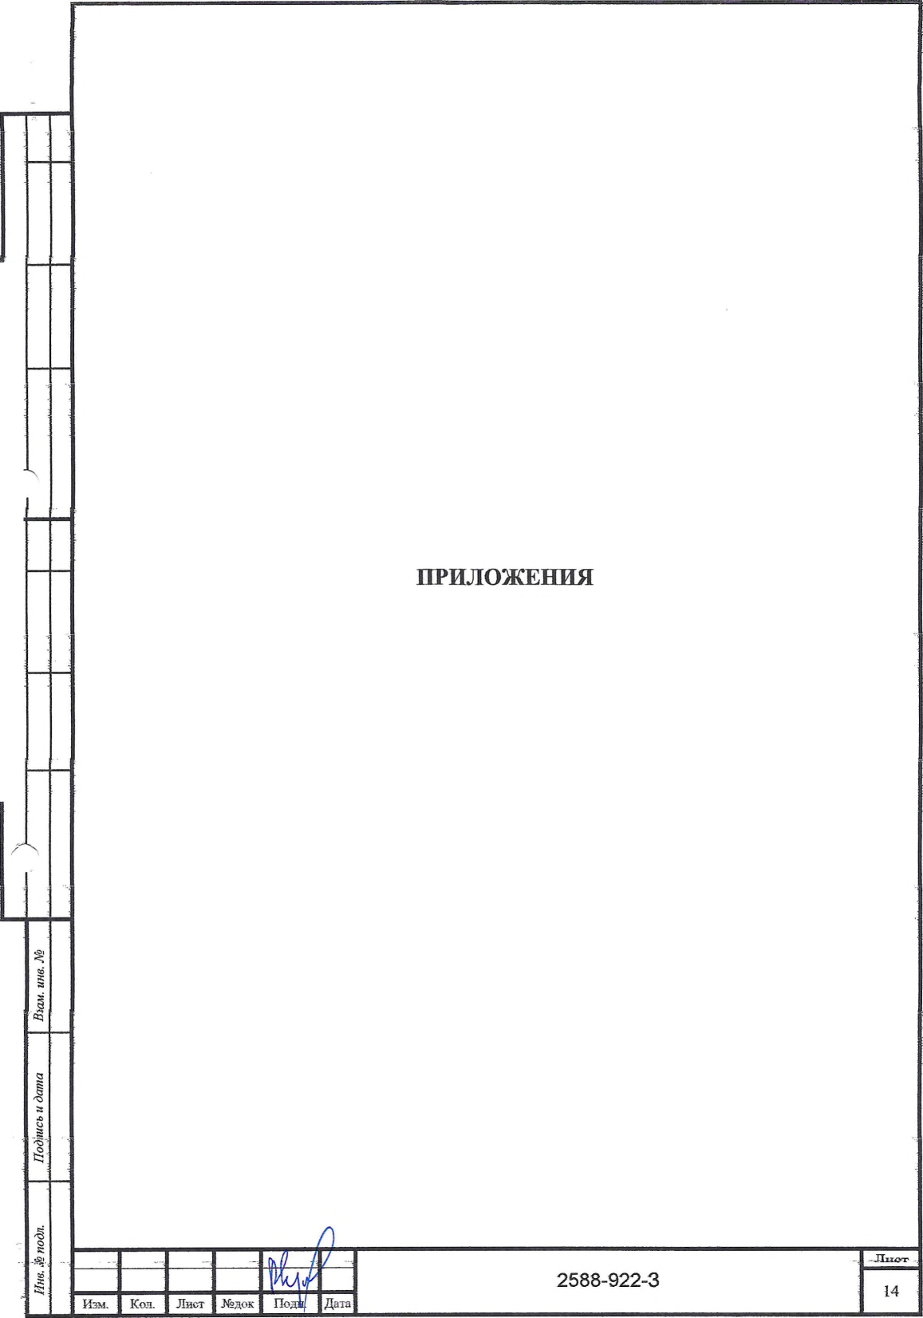

Форма выписки утеерждена приказом Ростехнадзора от 04.03.2019 № 86

ВЫПИСКА

ИЗ РЕЕСТРА ЧЛЕНОВ САМОРЕГУЛИРУЕМСЯ ОРГАНИЗАЦИИ 25.07.2022 420

(дата) (номер)

Союз «Региональное объединение проектировщиков Кубани» саморегулируемая организация

(Союз "РОЖ" СРО)

(полное и сокращенное наименование саморегулируемой организации)

Саморегулируемая организация, основанная на членстве лиц, осуществляющих подготовку

проектной документации

(вид саморегуяируемой организации)

Россия. 350000, г. Краснодар, ул. Красноармейская, д. 68, оф. 201, <http://www.sropk.ru/>.

[info@sropk.ru](mailto:info@sropk.ru)

(адрес места нахождения саморегу.ткруемой организации, адрес официального сайта в информационно-  
телекоммуникационной сети "Интернет", адрес электронной почты)

СРО-П-034-12102009

(регистрационный номер записи в государственном реестре саморегуляруемых организаций)

видала: Муниципальное унитарное предприятие “Управление капитального -строительства

Новокубанского района"

(фамилия, имя (в случае, если имеется) отчество заявителя - физического лица или полное наименование заявителя —

юридического лица)

|  |  |
| --- | --- |
| Наименование ! Сведения | |
| 1. Сведения о члене саморегулируемой организации: | |
| I.I Полное и (в случае, если имеется) сокращенное наименование юридического лица или фамилия, имя, (в случае, если имеется) отчество индивидуального предпринимателя | Му ниципальное у нитарное предприятие "Управление капитального строительства Новокубанского района" МУЛ "УКС Новокубанского района" |
| 1.2 Идентификационный номер налогоплательщика (ИНН) | 12343009940 |
| 1.3 Основной государственный регистрационный номер (ОГРН) или основной государственный регистрационный номер индивидуального предпринимателя (ОГРНИЩ | 1162372050983 |
| 1.4 Адрес места нахождения юридического лица | Российская Федерация, 352240, Краснодарский край, г. Новокубанск, ул. Советская, д. 82 |
| 1.5 Место фактического осуществления деятельности (только для индивидуального предпринимателя) |  |
| 2. Сведения о членстве индивидуального предпринимателя или юридического лица в саморегулируемой организации: | |
| 2.1 Регистрационный номер члена в реестре членов саморегулируемой организации | 175. |
| 2.2 Дата регистрации юридического лица или индивидуального  предпринимателя в реестре членов саморегулируемой организации (число, месяц, год) | 18.11.2010 |
| 2.3 Дата ("число, месяц, год) и номер решения о приеме в члены саморегулируемой организации | 18.11.2010, Протокол №45 |

2.4 Дата вступления в силу решения о приеме в члены саморегулируемся организации (число, месяц, год)

18.1!.2010

2.5 Дата прекращения членства в саморегулируемой организации (число, месяц, год)

2.6 Основания прекращения членства в саморегулируемой организации

**3. Сведения о наличии у члена саморегулируемой организации права выполнения работ:**

3.1 Дата, с которой член саморегулируемой организации имеет право выполнять инженерные изыскания,

осуществлять подготовку проектной документации, строительство, реконструкцию, капитальный ремонт, снос объектов капитального строительства по договору подряда на выполнение инженерных изысканий, подготовку проектной документации, по договору строительного подряда, по договору подряда на

|  |  |  |
| --- | --- | --- |
| в отношении объектов капитального строительства (кроме особо опасных, технически сложных и уникальных объектов, объектов использования атомной энергии) | в отношении особо опасных, технически сложных и уникальных объектов капитального строительства (кроме объектов использования атомной энергии) | в отношении объектов использования атомной энергии |
| 18.11.2010 | - | - |

3.2 Сведения об уровне ответственности члена саморегулируемой организации по обязательствам по договору подряда на выполнение инженерных изысканий, подготовку проектной документации, по договору строительного подряда, по договору подряда на осуществление сноса, и стоимости работ по одному договору,

|  |  |  |
| --- | --- | --- |
| а) первый |  | не превышает 25 000 000 (двадцать пять миллионов) рублей. |
| б) второй |  | не превышает 50 000 000 (пятьдесят миллионов) рублей. |
| в) третий |  | не превышает 300 000 000 (трехсот миллионов) рублей. |
| г) четвертый |  | составляет 300 000 000 (триста миллионов) рублей и более. |

3.3 Сведения об уровне ответственности члена саморегулируемой организации по обязательствам по договору подряда на выполнение инженерных изысканий, подготовку проектной документации, до договору строительного подряда, по договору подряда на осуществление сноса, заключаемым с использованием конкурентных способов заключения договоров, в соответствии с которым указанным членом внесен взнос в

|  |  |  |
| --- | --- | --- |
| а) первый |  | не превышает 25 000 000 (Двадцать пять миллионов) рублей. |
| б) второй |  | не превышает 50 000 000 (Пятьдесят миллионов) рублей. |
| в) третий |  | не превышает 300 000 000 (Триста миллионов) рублей. |
| г) четвертый |  | составляет 300 000 000 (Триста миллионов) рублей и более. |

4. Сведения о приостановлении права выполнять инженерные изыскания, осуществлять подготовку  
проектной документации, строительство, реконструкцию, капитальный ремонт, снос объектов

капитального строительства;

4.1 Дата, с которой приостановлено право выполнения работ (число, месяц, год)

Отсутствует

4.2 Срок, на который приостановлено право выполнения работ

Отсутствует

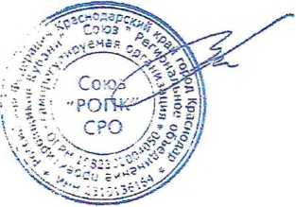

Директор

М.П.

В.Н. Малюк

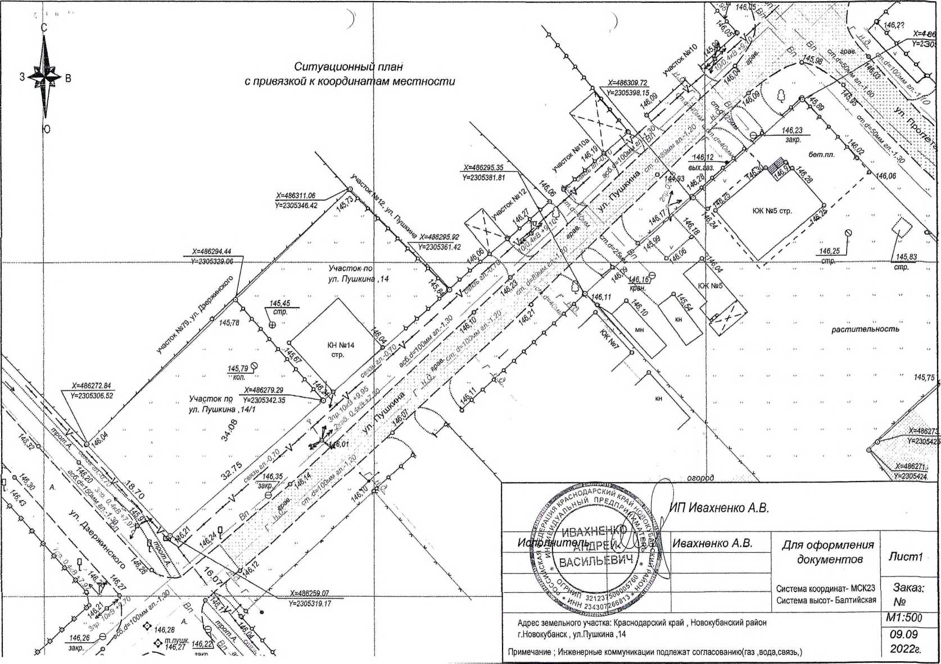

Выкопировка **фрагмента карты** градостроительного зонирований

правил

земельный

участок



МСТР»: >ИКИ V1M/1MI«ИД VA;».» НИМИ ЖИЛЫМИ ЛОМАМИ о|,Щ1 СП ГМ НПО /и поили

301 IA С f Н ЦИЛИИЗИРОВЛ» II ЮИ ОГ»Щ( С 1Ш I Я ШИ ЗЛО I РОИКИ I PAI (i'jnOPTMOW И» И»! -АС TI 'VK Т VI »Ы

ПРОЧИХ П РРИТОРИИ ИЛС1 Ш I II <МХ ПУНКТОМ

